Государственное бюджетное общеобразовательное учреждение средняя общеобразовательная школа №45 с углубленным изучением математики Приморского района

Внеклассное мероприятие
для 2 классов:
« Праздник английского алфавита»

Учитель:
Швец Ксения Александровна

Санкт – Петербург
2014
Урок английского языка в 2 классе по теме
«Праздник английского алфавита».

Конспект урока
Учитель Швец Ксения Александровна
Предмет английский язык Класс 2
Учреждение ГБОУ №45
Тема урока «Праздник английского алфавита»
Тип урока: урок отработки и закрепления полученных знаний
Цель урока: создать условия для активного и творческого развития личности и стимулировать интерес учащихся к изучению английского языка; проверить знания учащихся по темам: «Английский алфавит», «Цвета», «Животные», «Цифры», «Рифмовки», «Английские песни», «Английские стихи».
Практическая направленность праздника:
- увеличивается активный и пассивный словарный запас;
- совершенствуются навыки спонтанной речи;
- расширяется кругозор, углубляются знания по предмету;
- развиваются коммуникативные умения.

ХОД УРОКА

- Организационный момент.
-Good morning, dear friends! Glad to see you! Today we are celebrating the ABC- Party.
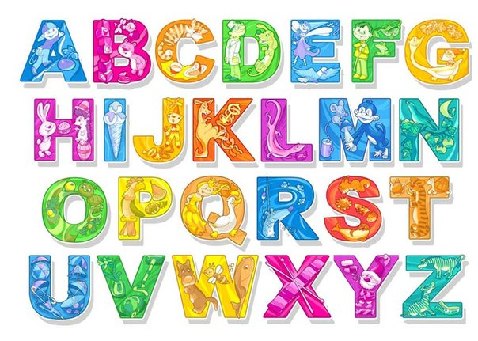

- Сообщение темы и цели урока.
Сегодня мы с вами вспомним песенки, которые учили, стишки, цвета, животных, поиграем в различные игры. Let’s start.

- Работа над темой урока.

- Давайте мы сегодня с вами вспомним и споем нашу песенку «АВС» . Затем класс делим на две команды.

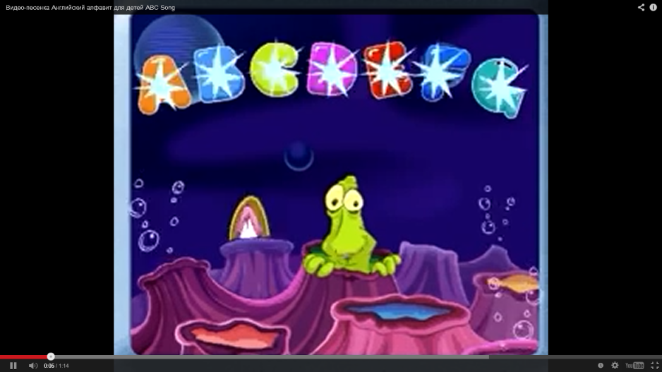

- Сколько букв в английском зыке? Молодцы. 26. У каждой большой буквы есть своя пара. Давайте и вы найдете свои половинки! (Детям раздаются карточки с заглавными и маленькими буквами. Буквы должны найти свою недостающую пару».

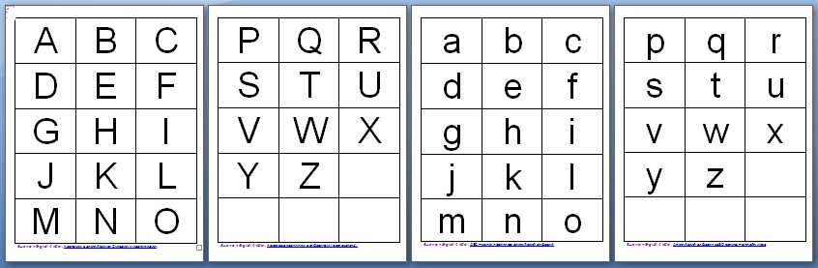

- Затем другие ученики получают карточки со звуками.
Команды по очереди называют буквы и показывают транскрипцию.

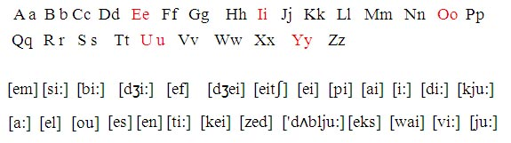

- А теперь, давайте найдем недостающие буквы! ( детям с обоих команд -снова раздаются карточки, Они выходят к доске, но буквы пропущены. Командир каждой команды, по очереди, должны расставить своих одноклассников с правильными карточками)

B_, D_, F_, _g, I_, M_, H_, L_, _q, R_, T_, _y.

- На экране появляются карандаши разных цветов.
Задача команд по очереди назвать цвет и букву, с которой начинается цвет (pink, red, orange, green, dark blue, , brown, white , blue, violet, white, yellow).

- Устали? Давайте споем и сделаем зарядку! Stand up, please!
На экране появляется видео с песенкой – разминкой.

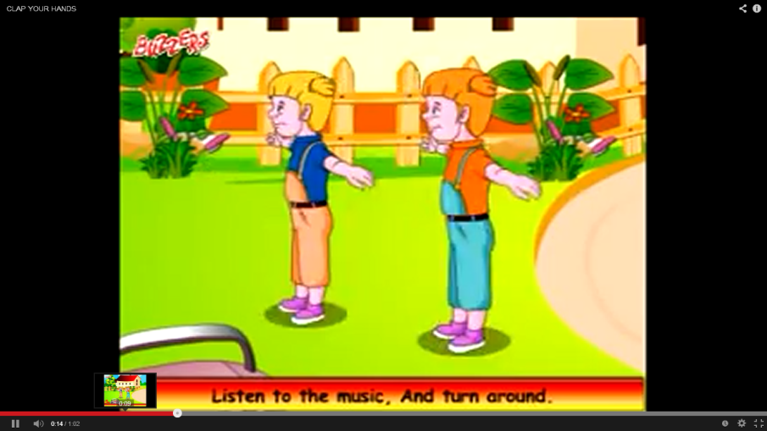

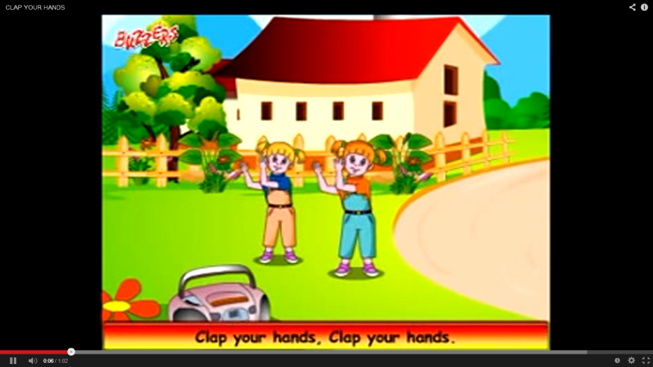

- На экране появляется слайд с различными цветами. Произносят цвет. И каждая команда по очереди должна нажать на доску с выбранным ответом.

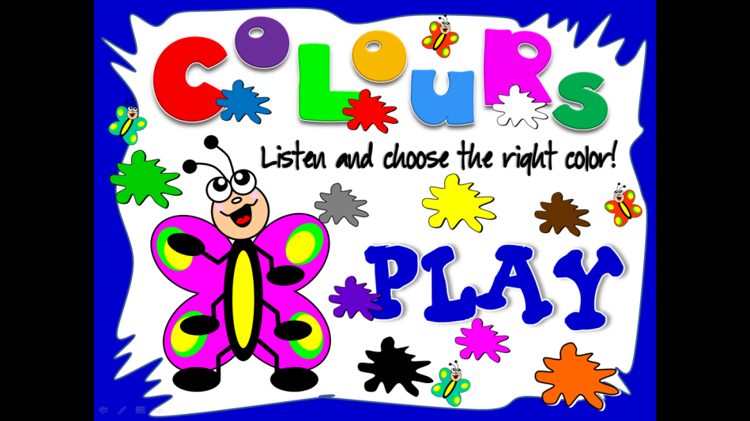
- Сейчас вам нужно прослушать стихотворение и вставить нужное слово по-английски. Даю подсказку. Нужно назвать животное по - английски.

Мишка косолапый ходит еле- еле
Мишка, медвежонок
По-английски- bear.
Рыжий, рыжий чудо-флокс .
Рыжая лисичка –fox.
Дед траву граблями грабит
Хочет есть наш кролик –rabbit.
Прыгнула из грядки прямо на порог
Зелёная красавица, лягушка- frog.
Так забавны и ловки
Обезьянки -monkey.
Трудный вам задам вопрос :
Как назвали лошадь?-horse.
Ой, утонет! Это так ли?
Называй утенка ducking.
Кот мой съел вчера омлет
Он воришка это- cat.
Учить цвета я стала.
Цвет по - английски-colour.
У меня сомнений нет:
Красный цвет - конечно-red.
Облизнувшись, кошка съела
Желток жёлтый. Жёлтый-yellow.

Я тону! Иду ко дну!
Синий цвет – конечно blue.
Очень черный негр Джек.
Черный по-английски – black.
Коричневое платье
Купила эта фрау.
Мы знаем очень точно:
Коричневое –brown.
Мышка – mouse, кошкаcat.
Белый – white, а черный – black.

- А считать мы с вам умеем? Давайте все вместе посчитаем до 10!
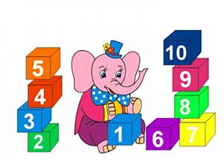

Скажите сколько получится:
Two and three is …(five).
Seven and one is ... (eight).
Four and five is ... (nine).
One and two is ... (three).
Eight and two is ... (ten).
Three and four is ... (seven).

- Молодцы! Ребята, к сожалению наш праздник подходит к концу. Давайте подводить итоги. Ведь за каждый правильный ответ команда получала по одному балу. Надеюсь, что победила дружба!

Good bye, children!!!!

